Chánh Niệm
Trong Từng Khoảnh Khắc
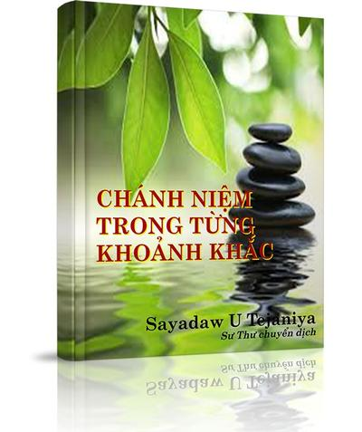
Sayadaw U Tejaniya
Tỳ kheo Pannissara (sư Thư)
chuyển dịch tại Hà Tiên - Năm 2011
---o0o---
Nguồn
http://pgvn.org/
Chuyển sang ebook 07-01-2017
Người thực hiện :
Nguyễn Ngọc Thảo - thao.ksd.hng@gmail.com
Nam Thiên - namthien@gmail.com
Link Audio Tại Website http://www.phapthihoi.org

Mục Lục

Chánh Niệm Trong Từng Khoảnh Khắc
Bất kỳ đối tượng nào!
Hãy kiểm tra tâm thiền
Quan sát một cách tự nhiên
Ngồi thiền
Thiền hành
Thiền khi ăn
Hoạt động hàng ngày
Cái đau
Cảm thọ
Cơn sân chỉ là cơn sân, nó cũng là một hiện tượng tự nhiên
Cố gắng bền bỉ
Chánh niệm có đà
Giá trị của chánh niệm
Góp Nhặt

---o0o---

Chánh Niệm Trong Từng Khoảnh Khắc
Khi nói về thiền mọi người thường thấy một thiền sinh ngồi với đôi mắt nhắm lại. Chỉ có ngồi thiền không có nghĩa là thiền sinh đó đang hành thiền, mà đơn giản là anh ta có thể đang ngồi rất yên lặng và miên man trong suy nghĩ.
Vậy chúng ta hành thiền khi nào? liệu chúng ta chỉ hành thiền khi có mặt ở thiền đường thôi sao? Chúng ta cần hành thiền ở mọi nơi, từ khi thức dậy cho tới khi đi ngủ. Liệu chúng ta có thể hành thiền trong nhà tắm hay không? Điều đó có nghĩa là không chỉ ngồi và mơ ngủ khi đi vệ sinh! Nhớ là luôn hay biết mọi lúc khi chúng ta ở thiền đường, trong khi đi thiền hành, khi đánh răng, khi rửa mặt, khi tắm, khi làm vệ sinh, khi đọc, khi nói chuyện, khi treo quần áo hay các hoạt động thường ngày khác.
Do chúng ta phải thực hành liên tục suốt cả ngày nên không cần thiết phải tiêu tốn quá nhiều năng lượng trong cùng một lúc.
Tuy nhiên, tâm cần phải hay biết, tỉnh thức, thư giãn, và quân bình, vì các phẩm chất này sẽ giúp trí tuệ sinh khởi.
Pháp bảo chỉ có khi chúng ta biết cách hành thiền, có thể áp dụng và duy trì việc hành thiền.
---o0o---

Bất kỳ đối tượng nào!
Theo dõi thân chúng ta bây giờ, quan sát hay biết được gì khi không tập trung vào một điểm cụ thể ở mũi hay ở bụng? hãy hay biết khi ngồi, đứng, đi, cảm nhận cái nóng, cái nghe… liệu chúng ta thấy chỉ khi nhìn hay không? Chúng ta cũng có thể thấy mà không cần nhìn chăm chú? Còn có cả tiếng đồng hồ, tiếng chim trong thiền đường, chúng ta có thể nghe những tiếng này mà không cần phải lắng nghe. Hay biết các đối tượng này có quá khó hay không? Liệu có mất nhiều năng lượng để quan sát hay không? Chúng ta cần phải hay biết theo cách như thế này trong suốt cả ngày.
Đừng cho rằng một đối tượng này tốt hơn một đối tượng khác, bởi vì các đối tượng đều bình đẳng.
Đối tượng chỉ là đối tượng, chúng sinh khởi theo bản chất của chúng. Như vậy, chúng ta có thể bắt đầu với bất kỳ đối tượng nào. Hãy bắt đầu với một trong sáu đối tượng thích hợp với chúng ta. Nhưng cho dù bắt đầu với bất cứ đối tượng nào chúng ta phải luôn có sự hay biết cùng với trí tuệ, đó là điều quan trọng.

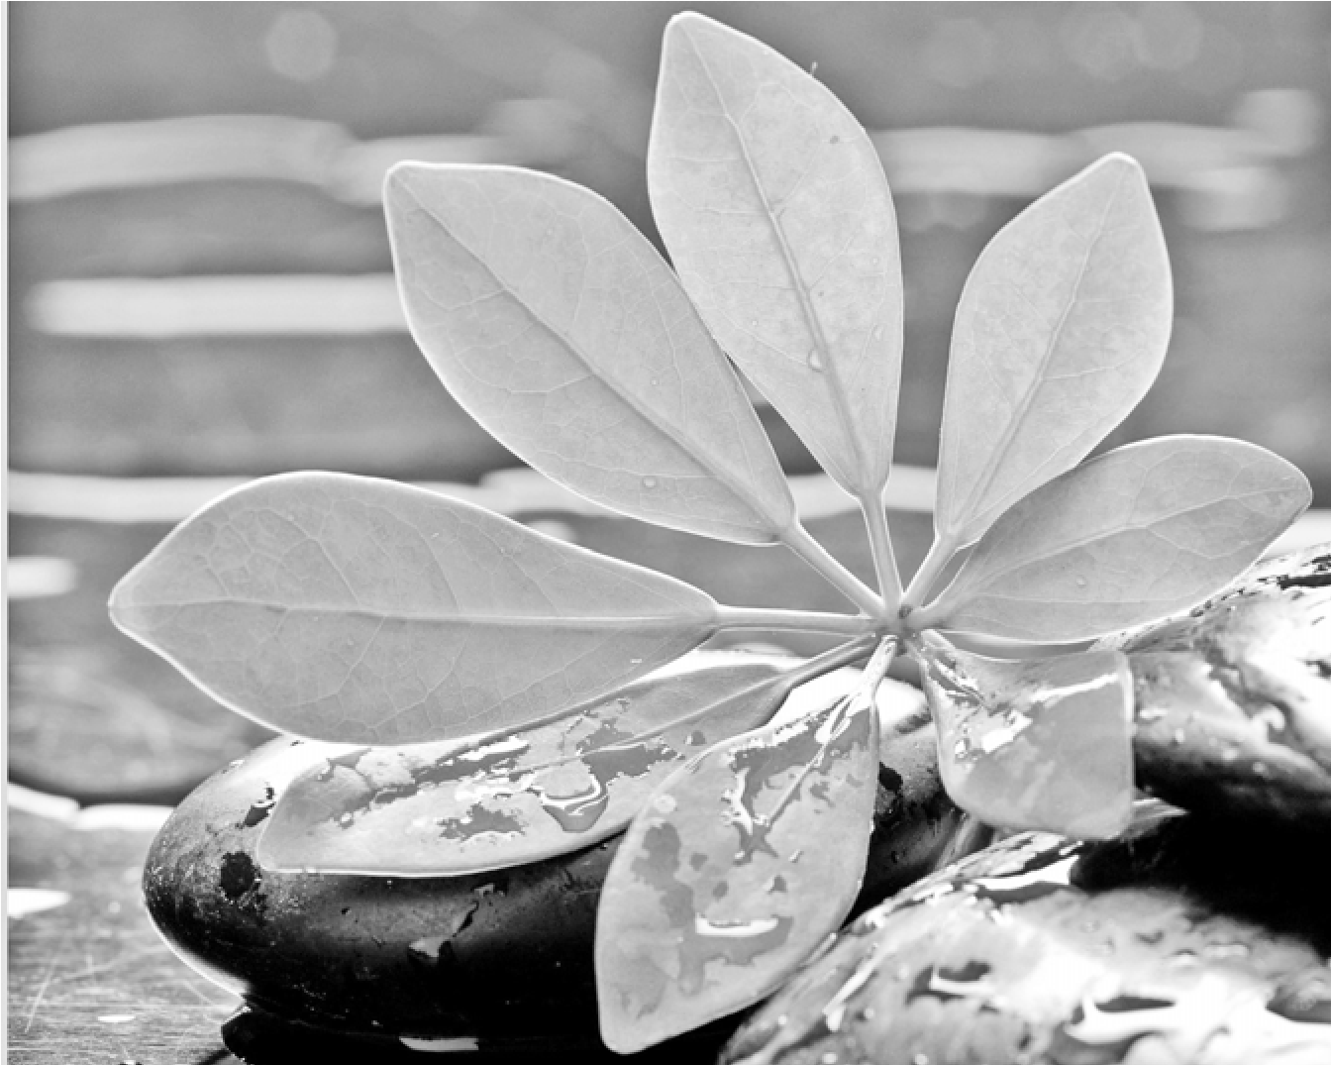
---o0o---

Hãy kiểm tra tâm thiền
Khi chúng ta đeo một cặp kính hồng, mọi vật sẽ trở thành mầu hồng, với một cặp kính xanh, mọi vật sẽ thành xanh. Quan sát các đối tượng cùng với tham hay sân cũng như đeo các cặp kính mầu này. Khi tâm quan sát có tham thì đối tượng sẽ là đối tượng của tâm tham. Khi tâm quan sát có sân thì đối tượng sẽ là đối tượng của tâm sân. Lúc đó tâm không thể quan sát đối tượng như là một đối tượng của Pháp nữa.
Rất khó để thấy được tâm tham hay sân khi chúng ta chủ ý quan sát các đối tượng tham, sân này, mà không thấy điều gì xảy ra trong tâm quan sát. Liệu có tham hay không? Liệu có sân hay không? Vấn đề không phải là điều gì đang xảy ra với đối tượng mà trạng thái tâm quan sát chúng như thế nào mới là quan trọng.
Chỉ khi tâm quan sát không có tham, sân hay si thì đối tượng mới trở thành đối tượng của Pháp.

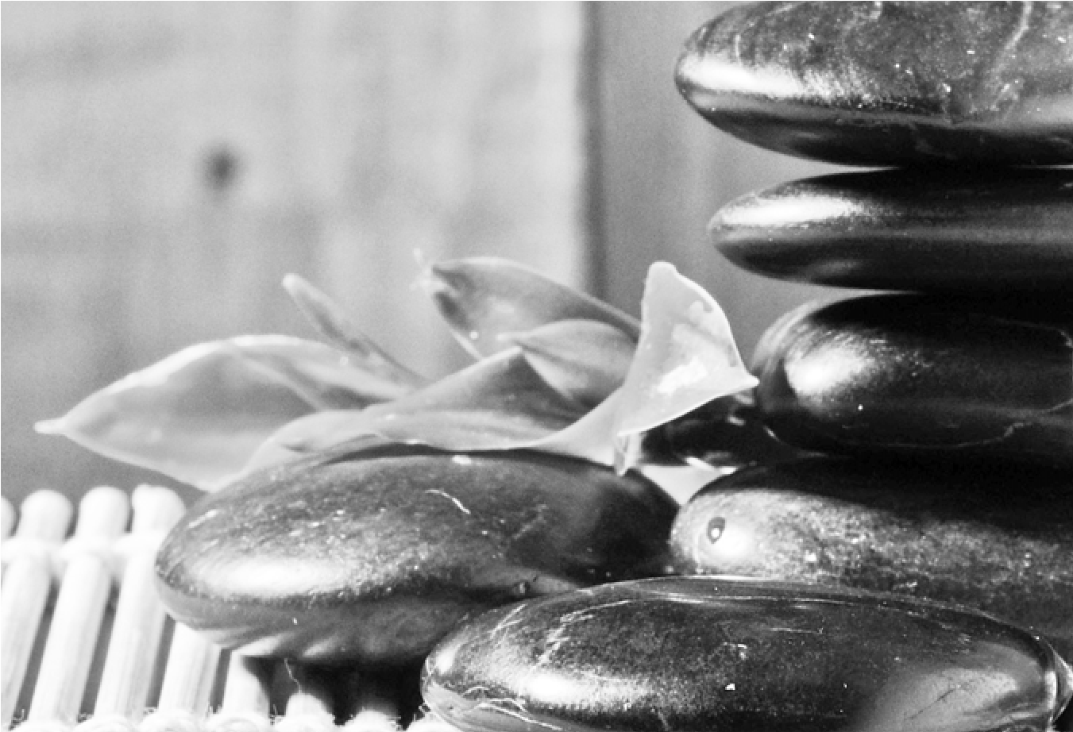
---o0o---

Quan sát một cách tự nhiên
Khi nào tâm cảm thấy căng thẳng? căng thẳng xuất hiện khi tâm muốn một cái gì đó mà không phải là quan sát cái đang xảy ra và khi tâm chối bỏ cái đang xảy ra. Phiền não không muốn quan sát các sự việc theo đúng bản chất của chúng; chúng luôn muốn một điều gì đó, muốn có kết quả, hay muốn kiểm soát cái đang xảy ra và như vậy chúng nỗ lực tập trung, cố gắng tạo ra hay phản kháng để có được cái chúng muốn. Thay vì các điều đó chúng ta chỉ cần chờ đợi và quan sát. Liệu có cần phải tập trung quan sát nếu cứ để cho bất kỳ điều gì xảy ra một cách tự nhiên? Nếu không muốn tìm kiếm một kết quả đặc biệt hay cụ thể nào đó thì chúng ta không cần phải sử dụng quá nhiều năng lượng như thế. Chúng ta chỉ cần sử dụng trí tuệ và sự thích thú trong quan sát:
- Điều gì đang xảy ra?
- Nó chi phối như thế nào?
Nếu muốn quan sát sự việc xảy ra theo cách tự nhiên thì chúng ta cũng phải quan sát một cách tự nhiên. Đó là lý do tại sao tôi nói không được kiểm soát hay cưỡng chế bất kỳ điều gì. Hãy quan sát tâm và hay biết chúng càng nhiều càng tốt một cách liên tục trong suốt cả ngày.
---o0o---

Ngồi thiền
Chúng ta có thể quan sát cái gì? Chúng ta có thể quan sát bất cứ đối tượng nào sinh khởi. Nếu hướng tâm đến hơi thở chúng ta sẽ quan sát được hơi thở. Nếu hướng tâm tới tay chúng ta cũng quan sát được tay. Liệu có thể buộc tâm quay trở lại hơi thở khi đang hướng tâm tới tay hay không? Không thể được. Sẽ rất mệt mỏi khi cố đưa tâm trở lại hơi thở khi nó đang chú ý tới đối tượng khác. Đâu là sự khác biệt giữa hơi thở và tay? Không có gì khác biệt cả!
Điều gì xảy ra khi tâm hướng tới tiếng ồn? (các thìền sinh hay trả lời là ghi nhận tiếng ồn). Tiếng ồn có làm phiền chúng ta hay không? Chúng không làm phiền nếu chúng ta coi tiếng ồn cũng là hiện tượng tự nhiên. Chúng ta chỉ cần ghi nhận có cái nghe nếu cái nghe đang xảy ra.
Khi mới bắt đầu hành thiền chúng ta sẽ thấy tâm lo lắng, buồn ngủ hay phóng tâm, những cái đó không thành vấn đề.
Trong cuộc sống hàng ngày, chúng ta thực hiện các công việc trong đó chủ yếu sử dụng các năng lượng phiền não, trong khi yêu cầu chúng ta phải thực hành không có tham hay sân. Lúc ban đầu tâm sẽ mất đi sức mạnh và trở nên yếu ớt. Qua một vài ngày thực hành khi phát triển được chánh niệm và sự ổn định của tâm, nó sẽ trở nên tỉnh thức. Điều gì sẽ xảy ra khi tâm có tỉnh thức? chúng ta sẽ nhận thấy có rất là nhiều suy nghĩ! Nhưng đừng lo lắng, điều đó là tự nhiên không có vấn đề gì cả.
Suy nghĩ sẽ dường như là vấn đề nếu chúng ta cho rằng chúng đang phân tán sự thực hành của mình và muốn ngừng chúng lại.
Nhưng liệu suy nghĩ không phải là tâm sao? Nếu thực sự muốn học hỏi về tâm thì những suy nghĩ này đang chỉ dẫn cho chúng ta. Liệu chúng ta có quan sát được nó không? Tại sao lại nổi sân với suy nghĩ? (một số thiền sinh trả lời: cảm thọ và cảm xúc xuất hiện là do có các suy nghĩ này) nếu vậy chúng ta sẽ quan sát các cảm thọ sau đây:
Chúng cũng là điều phiền toái chăng? (Thiền sinh trả lời: Chúng chỉ là đối tượng - Đúng vậy!)
Nếu ghi nhận các cảm thọ này cũng là đối tượng có nghĩa là đang hành thiền minh sát.
Đừng đặt ra vấn đề thời gian trong khi ngồi thiền. Nếu bắt buộc phải ngồi trong một thời gian nhất định nào đó, chúng ta có thể trở nên lo lắng nếu không thực hiện được điều này (vì một lý do nào đó). Sự lo lắng này sẽ làm tâm bất an và phá vỡ sức định. Vì vậy đừng đặt ra thời gian cụ thể nào cả. Hay biết cái đang xảy ra trong khoảnh khắc hiện tại là đủ rồi. Nếu cảm thấy khó ngồi chúng ta có thể đứng dậy và đi thiền hành, nhưng phải luôn duy trì sự hay biết những gì đang xảy ra trong tâm và thân.

Thiền hành
Thiền hành cũng giống như khi ngồi thiền, khi đó chúng ta chỉ hay biết bất kỳ cái gì đang sinh khởi hay xảy ra. Cứ để thân chuyển động một cách dễ dàng, tự nhiên. Hãy đi bình thường và tự nhiên. Đi với nhịp độ tự nhiên. Đừng đi quá chậm.
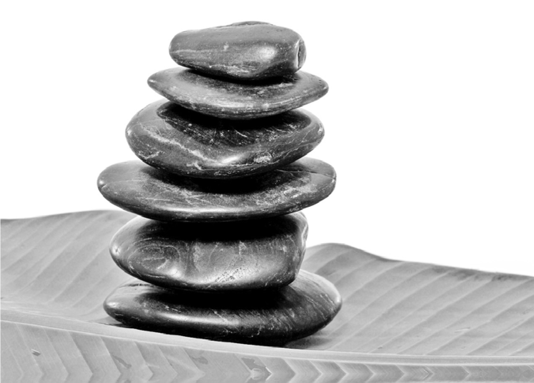
Đừng buộc mình phải quan sát các đối tượng liên quan tới thân khi đang đi. Chúng ta sẽ bị căng thẳng khi phải hướng tâm tới chân trong cả giờ đồng hồ khi đi thiền hành. Hãy hay biết toàn thân. Nếu nhận thấy đổ mồ hôi, hãy hay biết điều đó. Nếu nhận thấy chuyển động của tay hãy hay biết điều đó, tay chúng ta có nắm lại không hay chúng đang đung đưa. Chúng ta phải hay biết tất cả các hoạt động đó.
Chúng ta cũng phải hay biết khi nhìn, nghe, suy nghĩ, ngửi, xúc chạm hay cảm nhận trong lúc đi.
- Tâm hay biết cái gì?
- Trạng thái tâm ra sao?
- Điều gì đang xảy ra trong tâm?
- Tâm có bình an không?
Sẽ rất tốt nếu hay biết được tác ý dừng hay di chuyển và tốt hơn nữa nếu nhận ra được tại sao chúng ta tiếp tục đi.
---o0o---

Thiền khi ăn
Kiểm tra xem cái nào mạnh hơn: ý muốn ăn hay ý muốn thực hành?
Tâm tham sẽ có mặt ngay khi bữa ăn bắt đầu. Hãy ưu tiên quan sát tâm trước, sự háo hức ăn lúc này rất mạnh.
Cảm thọ rõ rệt đi liền với ý muốn ăn này. Khi sự háo hức mạnh thì sự hay biết rất yếu hay không có mặt. Trạng thái tâm khi ăn thế nào, có được thư giãn không? Thường xuyên kiểm tra để chắc chắn rằng chúng ta không ăn cùng với sự háo hức. Ham muốn rõ rệt thì tâm sẽ cảm thấy hơi căng. Tâm sẽ có nhiều cách khác nhau để lựa chọn lấy đồ ăn. Chúng ta ăn ra làm sao? Chúng ra gắp gì tiếp sau khi vừa đưa một miếng vào miệng?
Tâm ta đã chuẩn bị cho miếng kế tiếp rồi. Trừ khi chúng ta hay biết tâm đang làm gì, còn không sẽ tiếp tục theo dòng suy nghĩ và lên kế hoạch do sự háo hức thúc đẩy.
Đừng quá tập trung vào thức ăn mà hãy liên tục quan sát tâm khi đang ăn. Cố gắng nhận biết tâm hoạt động như thế nào khi đang ăn càng nhiều càng tốt.
- Chúng ta ăn với trạng thái tâm gì?
- Tâm cảm nhận ra sao?
- Có được thoải mãi không?
Khi tâm thư giãn chúng ta có thể quan sát sự chuyển động của thân. Ví dụ, chúng ta có thể quan sát cách mình cầm đũa ra sao? Sự xúc chạm, mở miệng, nhai hay cắn đồ ăn thành từng miếng nhỏ. Chúng ta cũng biết được nhiều vị khác nhau như mặn hay cay. Chúng ta có thể biết bất kỳ hay tất cả các đối tượng này. Liệu chúng ta có quan sát được món mình thích hay món mình không thích ăn hay không? Liệu cái đói có giống sự muốn ăn không? Cái đói xảy ra trong thân, còn sự muốn ăn xảy ra trong tâm và là hoạt động của suy nghĩ.
Đôi khi giữa ý muốn ăn và cảm xúc đói có sự liên hệ với nhau. Chúng ta chỉ cần quan sát tất cả các sự việc này và mọi thứ đang xảy ra theo bản chất của nó.
---o0o---

Hoạt động hàng ngày
Thiền không chỉ là ngồi. Chúng ta đứng dậy sau khi ngồi thiền để làm các hoạt động khác ra sao? Hãy đứng dậy và làm trong chánh niệm. Khi chuyển tiếp từ ngồi thiền sang các hoạt động khác, hãy luôn chánh niệm. Chánh niệm cần phải được duy trì liên tục trong cả ngày khi ngồi, khi đi, khi ăn hay làm các hoạt động khác. Làm như vậy các bất thiện tâm sẽ khó xen vào.
Chúng ta có hay biết tâm đang làm gì khi đi lên hay xuống cầu thang, khi tra chìa khóa mở cửa, khi mở hoặc đóng cửa. Khi bước vào phòng đầu hay chân vào trước? Chúng ta cần phải quan sát bản thân trong các hoạt động thường ngày như thế này. Chúng ta làm gì khi trở về phòng riêng của mình? Liệu khi vừa vào phòng chúng ra có tháo khăn và quăng nó lên giường hay không? Hãy tiếp tục hay biết khi chúng ta ở trong phòng của mình. Chúng ta có thể học hỏi từ bất kỳ cái gì đang xảy ra. Mỗi khoảnh khắc đều là khoảnh khắc thích hợp để hành thiền.
Hãy quan sát tất cả các hoạt động thường ngày như rửa mặt, đánh răng, chải đầu, thay quần áo. Cố gắng hay biết tất cả các hoạt động này cho dù là nhỏ nhất.
Lúc ban đầu có thể quan sát các hoạt động nổi trội trong thân, nhưng điều quan trọng là phải luôn kiểm tra tâm, vì trạng thái tâm thiền thì quan trọng hơn những gì xảy ra trong thân. Hãy có sự thích thú quan sát bất kỳ cái gì đang xảy ra và bất kỳ cái gì chúng ta đang làm, vì chúng ta muốn biết mọi thứ liên quan tới tâm và thân hoạt động ra làm sao.
Đồng thời cũng phải hay biết khi đi ngủ và khi chìm vào giấc ngủ. Khi thức dậy cũng phải biết tới cảm giác ngái ngủ hoặc muốn ngủ thêm. Đó cũng là hành thiền.
- Chúng ta hay biết cái gì khi vừa thức dậy?
- Thân nằm ngửa hay nằm sấp?
- Điều gì xảy ra trong thân?
- Điều gì xảy ra trong tâm?
Chúng ta đang sử dụng sự thông minh, trí tuệ của mình và liên tục làm cho chúng sắc bén do có sự thích thú trong khi thực hành, trong việc chúng ta đang làm và bằng cách đặt ra các câu hỏi như:
- Đó là cái gì?
- Điều gì đang xảy ra?
- Tại sao nó xảy ra?
Khi suy nghĩ về việc hành thiền và cách thức thực hành tức là chúng ta đang tạo ra các tư duy thiện, như vậy các tư duy bất thiện khó sinh khởi. Hành thiền là làm sắc bén chánh niệm, phát triển sự ổn định của tâm và trí tuệ. Có một số câu hỏi cần suy xét như sau:
- Tôi đang làm gì?
- Tôi đang hành thiền ra sao?
- Tôi thực hành có đúng cách hay không?
- Tôi tiếp tục việc thực hành ra sao?
Trong giai đoạn đầu chúng ta có thể cảm thấy hơi mệt khi học cách thực hành cho thành thục. Nhưng khi đã biết thực hành cùng với thái độ chân chánh cả tâm và thân sẽ cảm thấy bình an.
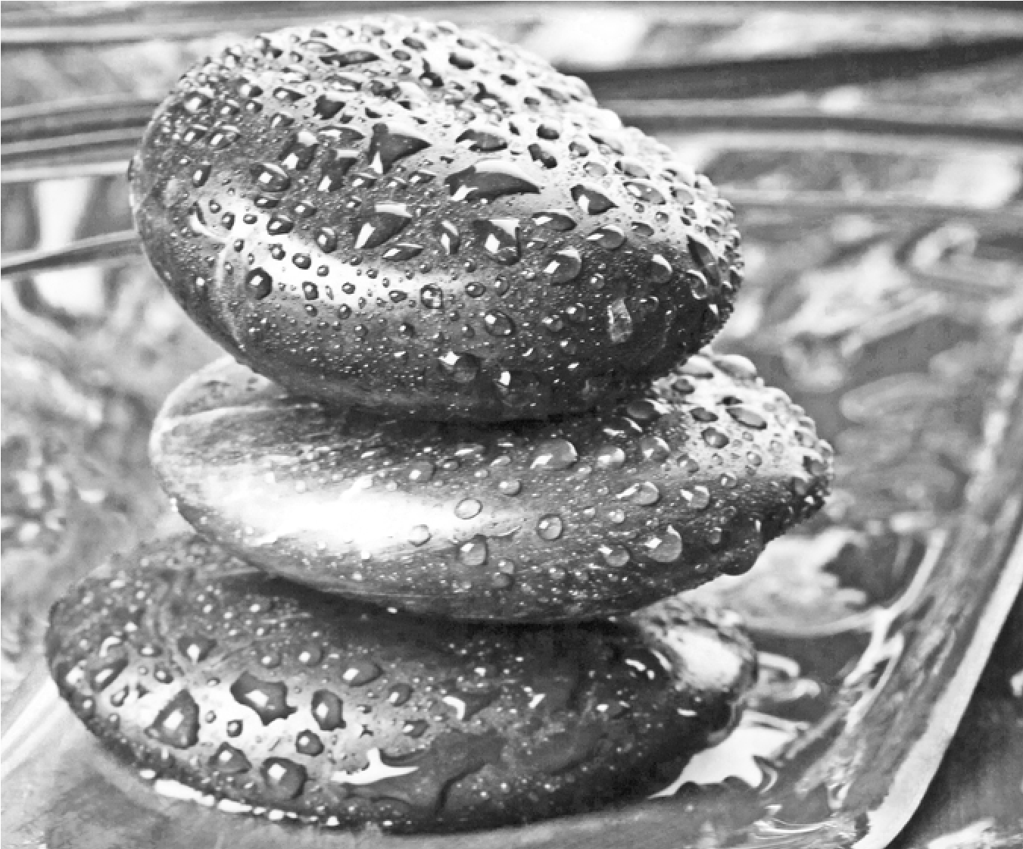
---o0o---

Cái đau
Tham có mặt nếu chúng ta tự động điều chỉnh tư thế để làm giảm sự khó chịu hay nói cách khác nhất quyết không chuyển động bằng bất kỳ giá nào thì sân đang hoạt động. Dĩ nhiên không ai thích cái đau, cái ngứa, cái tê. Sân tự nhiên sinh khởi khi chúng ta quan sát cái đau này. Chúng ta có thể nhận ra các phản ứng này và tránh rơi vào các thái cực: điều chỉnh tư thế ngay lập tức hay không thay đổi tư thế bằng bất kỳ giá nào.
Liệu có phải là việc hành thiền nếu luôn hay biết cái đau này cùng với sân? Ví dụ, điều gi xảy ra khi chúng ta đang nổi sân với một ai đó và tâm lấy hình ảnh người đó làm đối tượng? tương tự như vậy cái đau sẽ tăng lên khi tâm quan sát nó cùng với sân. Khi có cái đau tâm sẽ bị hút vào cái đau này và chú tâm tới nó. Điều này xảy ra không phải là một kinh nghiệm thích thú mà là một kinh nghiệm khó chịu.
Chúng ta sẽ làm gì trong trường hợp này? Khi cái đau trở nên rõ rệt đừng quan sát vào cái đau vội. Đừng quan sát trực tiếp vào cái đau khi có sự kháng cự. Hãy kiểm tra trạng thái tâm trước. Chúng ta quan sát cái đau này ra sao? Tâm đang nghĩ về cái đau này như thế nào? Có nhiều suy nghĩ liên quan tới cái đau này. Tâm cảm thấy bị co lại và căng thẳng khi có cái đau này. Chúng ta khó sống với sự khó chịu này. Cố gắng quan sát cảm giác trong thân và các cảm thọ của tâm liên quan tới cảm giác này, chúng xảy ra đồng thời.
Ngay khi chúng ta chuyển đối tượng chú ý từ cái đau sang tâm chúng ta đã có thái độ buông bỏ.
Thái độ của tâm ở đây có thể là: “hãy để cho cái đau tự diễn ra một lát, tôi chỉ quan sát tới mức tối đa có thể và sẽ thay đổi tư thế khi không thể quan sát được nữa”.
Như vậy khi có đau thì hãy quan sát tâm lúc này có đôi chút khó chịu và rất khó để có thể chịu đựng cái đau này. Sân sẽ phóng đại tình huống và làm cho cái đau trở nên tê cứng. Thực tế thì nó không đau tới mức như vậy. Nếu sân không có mặt thì chỉ có các cảm giác vi tế mà thôi, cái đau sẽ không còn. Thậm chí khái niệm về “cái đau” lúc ban đầu cũng biến mất.
Nói tóm lại, có sự hiểu biết sẽ hỗ trợ nhất định khi chúng ta chưa thể xử lý được tình huống. Cố gắng chạy trốn khỏi cái đau khi nó mới xuất hiện chứng tỏ không có yếu tố của trí tuệ. Tâm tham chỉ được thỏa mãn khi tư thế thay đổi, còn tâm sân không thỏa mãn nếu thay đổi tư thế. Chỉ có trí tuệ mới nhận ra sự việc theo đúng bản chất của chúng.
Như vậy chúng ta có thể quan sát cho tới khi không chịu được cái đau nữa thì sẽ thư giãn đôi chút và thay đổi tư thế. Khi thay đổi tư thế cũng phải làm trong chánh niệm vì đó cũng là một phần của việc hành thiền. Đức Phật không bao giờ chỉ dạy là không được thay đổi tư thế trong khi thiền. Nếu cần thấy thay đổi thì nên thay đổi. Nếu không cần thay đổi thi đừng thay đổi. Sẽ không có trí tuệ nếu cưỡng ép bản thân chịu đựng cái đau khi nó trở nên quá căng thẳng. Từng chút một tăng thời lượng ngồi thiền và chúng ta sẽ thấy mình có thể ngồi được lâu hơn. Một khi tâm đã trong sáng và an định (có thái độ chân chánh) chúng ta có thể quan sát bất kỳ cái gì mình muốn. Với tâm thư giãn quân bình này, khi quan sát lại cái đau trước đó chúng ta sẽ không còn cảm thấy đau nữa. Khi tâm bắt đầu hiểu được điều này thì sự chấp nhận sẽ diễn ra một cách tự nhiên.
---o0o---

Cảm thọ
Chừng nào có tâm thì có cảm thọ và có 3 loại cảm thọ: thọ lạc, thọ khổ, thọ xả (thọ không khổ không lạc). Còn có thân là còn có đau, có bệnh.
Điều gì quan trọng hơn: cảm thọ biến mất hay là học hỏi từ cảm thọ?
Vậy vượt qua cảm thọ nghĩa là gì? Vượt qua cảm thọ khi tâm không có phản ứng cùng với tham hay sân, mà nó vẫn duy trì được sự hay biết cùng với trí tuệ. Tức là không có cảm thọ thích hay không thích đối với hiện tượng đang xảy ra trong thân. Tâm ở trạng thái xả và có trí tuệ đi cùng. Đó là ý nghĩa của việc vượt qua cảm thọ.
Thậm chí ngay cả khi cho rằng chúng ta đang học hỏi từ đối tượng thì cũng luôn có sự đối kháng đối với đối tượng khó chịu và mong muốn nó biến mất. Chúng ta luôn muốn cái tiêu cực biến đi và cố gắng chấm dứt nó. Khi cái tích cực sinh khởi thì chúng ta lại muốn nó kéo dài hơn. Liệu đó có phải là Pháp hay không?
Công việc của chúng ta là ghi nhận cảm thọ chỉ là cảm thọ. Cảm thọ này không phải là một con người hay là một thực thể và nó cũng không có bất kỳ điều gì để làm với “chúng ta”.
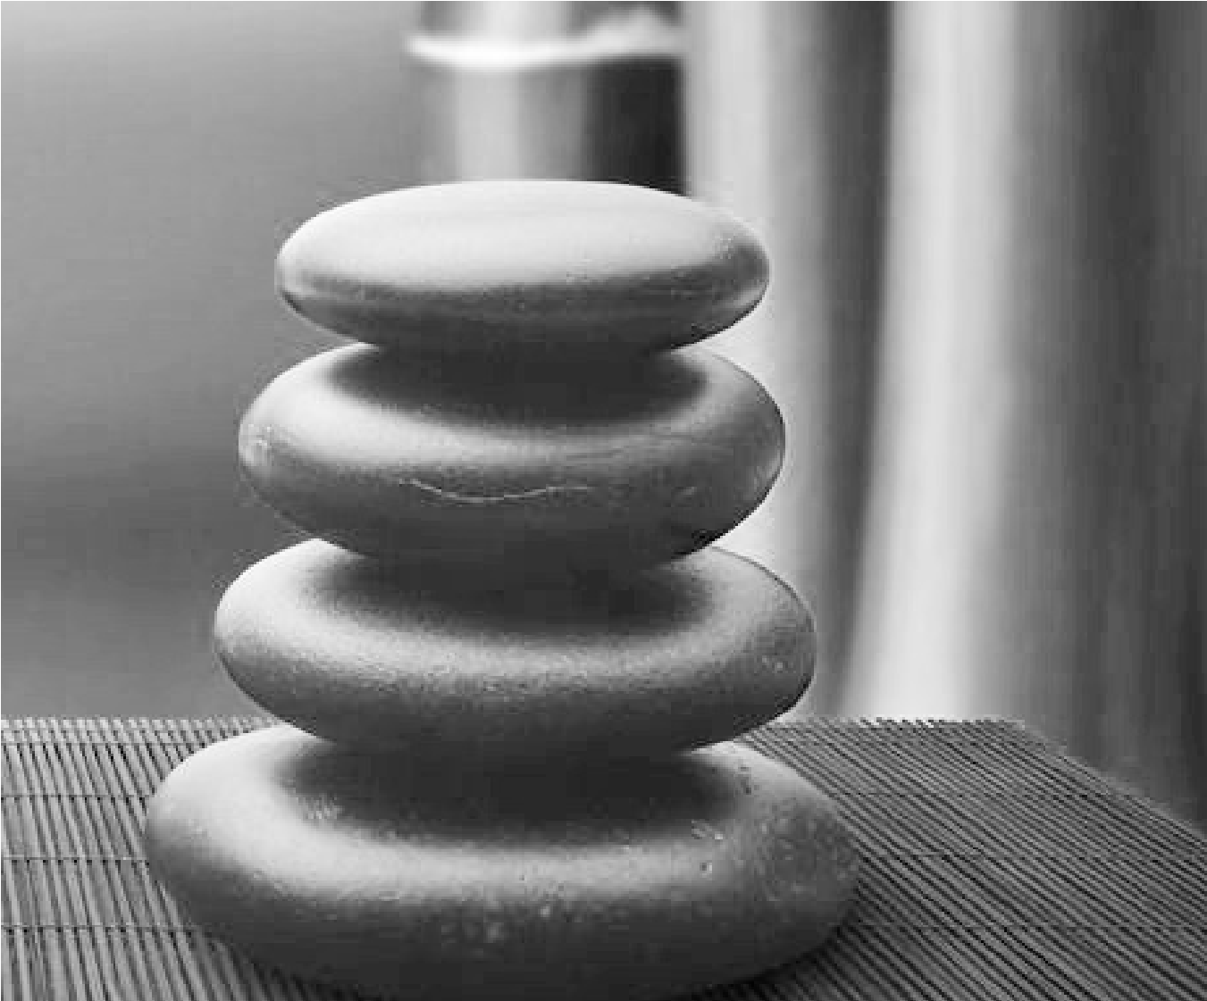
Chúng ta cần phải thực hành để sự hiểu biết và trí tuệ như thế này sinh khởi. Khi nhận ra rằng không có một cá nhân nào cả thì chúng ra sẽ không còn thấy vấn đề gì nữa.
Vấn đề chỉ nảy sinh khi chúng ta coi cảm thọ là “của mình”. Vì vậy hãy nhận ra thái độ tiềm ẩn này khi cảm thọ sinh khởi. Chúng ta thực hành vì muốn có sự hiểu biết.
---o0o---

Cơn sân chỉ là cơn sân, nó cũng là một hiện tượng tự nhiên
Ngài trưởng lão Shwe Oo Min thường hỏi: “cơn sân lớn chừng nào bằng nắm tay hay bằng quả bóng?” liệu cơn sân của người Trung Hoa có mạnh hơn cơn sân của người Ấn không? Không có cơn sân nào mạnh hơn cả, vì chúng đều giống nhau, cơn sân chỉ là cơn sân.
Chúng ta thường nói cơn sân của người khác là “họ sân” và cơn sân của mình là “tôi sân”. Đó là thái độ sai. Hành thiền để hiểu về bản chất thật sự của các phiền não này, chúng ta không thể học hỏi được khi coi các phiền não này là của mình.
Sân và tham có bản chất riêng của chúng, sân thì thô tháo và có bản chất phá hủy. Mặt khác, tham có bản chất dính mắc và nắm giữ, cái tham thì không muốn buông bỏ.
Bản chất của tâm là phải có cả kinh nghiệm tốt và kinh nghiệm xấu trong lúc hành thiền. Khi có thái độ và ý tưởng sai lầm thì tham hay sân sinh khởi, khi có thái độ chân chánh trí tuệ sinh khởi. Các khó khăn chúng ta gặp phải là do không có thông tin đúng đắn trong việc quan sát và không có sự hiểu biết về bản chất của tâm. Thật khó khăn để thực hành mà không có sự hiểu biết thấu đáo về cách thực hành. Khi có sự hiểu biết thực sự mọi việc sẽ trở nên tốt đẹp.
---o0o---

Cố gắng bền bỉ
Muốn có được chánh niệm tự nhiên, thì cần phải có sự cố gắng bền bỉ trong từng khoảnh khắc.
Chúng ta không làm được điều này là do sự cố gắng miễn cưỡng, nó làm tiêu tốn nhiều năng lượng cùng một lúc và chỉ giãn ra khi chúng ta trở nên mệt mỏi. Khi năng lượng phục hồi chúng ta sẽ trở nên tỉnh táo và bắt đầu hay biết trở lại. Không thể phát triển được chánh niệm một cách liên tục nếu cứ làm theo cách ngẫu nhiên nảy.
Hãy phát triển chánh niệm một cách liên tục. Khi có chánh niệm một cách liên tục, tâm có thể liên tục quan sát toàn bộ tiến trình để thấy cái gì tới trước đó, cái gì xảy ra sau đó mà không cần phải ép buộc, tâm sẽ nhận ra được mối quan hệ giữa nhân và quả.
Chỉ còn công việc là hay biết cái đang xảy ra và cái xảy ra tiếp theo. Chỉ có công việc duy nhất này mà thôi, không có công việc nào khác nữa.
Với sự cố gắng bền bỉ chúng ta sẽ phát triển được khả năng chịu đựng và sự tin tưởng vào bản thân. Hãy thử làm xem sao nếu quí vị chưa tin điều này. Chúng ta sẽ thấy hạnh phúc khi có thể hiểu về bản thân mình. Hạnh phúc này xuất phát từ đâu? Hạnh phúc này là do có sự hiểu biết.

Chánh niệm có đà
Khi chánh niệm và sức định yếu thì phiền não rất mạnh trong tâm, chúng ta không thể quan sát được thực tại cho dù cố gắng bao nhiêu đi chăng nữa. Không có chánh niệm một cách liên tục thì tâm quan sát một sự việc nó bỏ lỡ và nó quan sát lại một lần nữa. Liệu chúng ta có thể hiểu toàn bộ nội dung nếu chúng ta bỏ lỡ một số cảnh trong một cuốn phim? Sự không liên tục này sẽ là khó khăn để nắm bắt toàn bộ bức tranh và trí tuệ không có cơ hội phát triển. Đó là lý do vì sao tôi nhấn mạnh là phải duy trì chánh niệm một cách liên tục.
Chúng ta chỉ cố gắng hay biết một cách liên tục để tạo đà cho chánh niệm. Khi chánh niệm có sức mạnh, tâm sẽ hay biết được nhiều đối tượng và chánh niệm sẽ tạo được đà cho chính nó. Chúng ta không làm công việc hay biết càng nhiều càng tốt.
---o0o---

Giá trị của chánh niệm
Khi mới hành thiền chánh niệm, định và tuệ chưa có, chúng chỉ có mặt sau một thời gian thực tập. Hãy đánh giá cao về sự có mặt về các phẩm chất thiện tâm này. Giá trị của chánh niệm là gì? Chánh niệm loại bỏ cái gì? Chánh niệm loại bỏ và thay thế sự thất niệm.
Chúng ta muốn ghi nhận phiền não sinh khởi như là một hiện tượng tự nhiên. Cái thiện sinh khởi cũng là Pháp mà bất thiện sinh khởi cũng là Pháp.
Chúng ta thực hành là để có thái độ chân chánh, hiểu về bản chất của các hiện tượng tự nhiên (Pháp) và để tận diệt các phiền não.
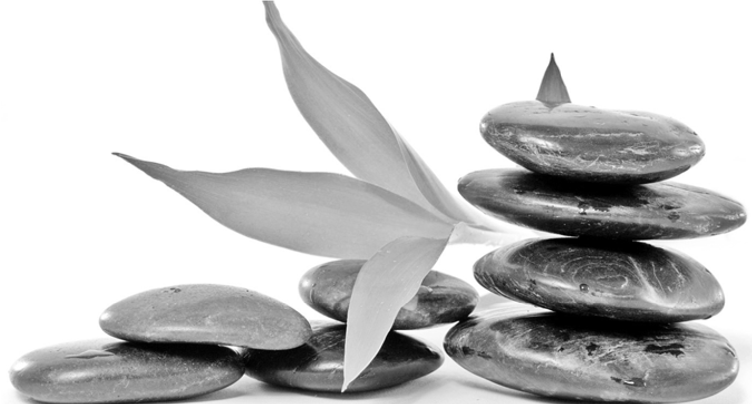

Thế Nào Là Thái Độ Đúng Khi Hành Thiền?
- Khi hành thiền:
Không quá chú tâm.
Không kiểm soát hay áp chế tâm.
Đừng cố tạo điều gì.
Đừng cưỡng ép, kiềm chế hay ngăn ngừa kinh nghiệm đang xảy ra.
- Tại sao phải quá chú tâm khi hành thiền? Có phải do mong muốn điều gì xảy ra?
Hay muốn chấm dứt điều gì đang xảy ra?
Thường thì chúng ta mắc phải những lỗi này.
- Không cố gắng tạo ra bất kỳ điều gì, mà cũng không loại bỏ bất kỳ điều gì đang xảy ra.
Luôn hay biết những gì sinh khởi, chấm dứt hay đang xảy ra.
- Hiện giờ tâm đang ở đâu? Đang quan sát bên trong tâm và thân của minh hay đang quan sát bên ngoài.
- Chỉ khi nào tâm quan sát không có tham, sân hoặc lo âu, sợ sệt thì tâm thiền mới khởi sinh.
- Cố tạo ra điều gì mới là tham.
Cố loại bỏ những gì đang xảy ra là sân.
Không hay biết điều gì đang xảy ra hay đã chấm dứt là si.
- Đừng kỳ vọng.
Đừng mong muốn.
Đừng lo lắng, băn khoăn.
Vì tâm mong cầu, ham muốn hay lo lắng thì pháp hành sẽ bị trở ngại.
- Luôn kiểm tra lại thái độ trong khi hành thiền.
- Việc hành thiền là chấp nhận, thư giãn và quan sát bất kỳ điều gì xảy ra cho dù là tốt hay xấu.
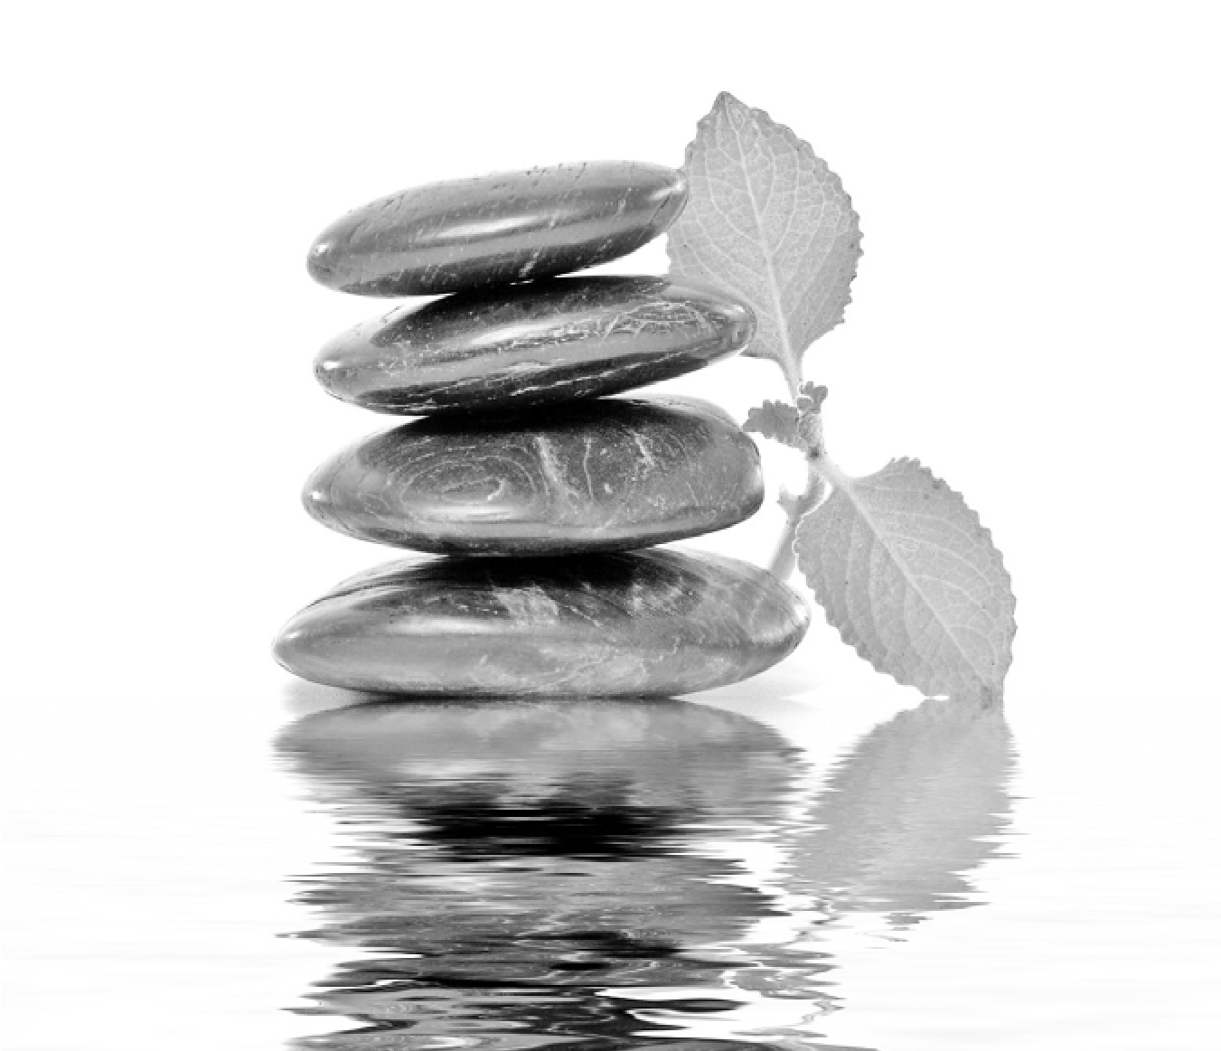
- Sẽ là không công bằng nếu chỉ muốn có những kinh nghiệm tốt và không muốn có những kinh nghiệm khó chịu xảy ra (cho dù là nhỏ nhất).
- Đừng hành thiền với tâm mong cầu điều gì xảy ra. Mong cầu điều gì chỉ làm cho tâm thêm căng thẳng và mệt mỏi.
12. Pháp hành sẽ không còn đúng nếu chúng ta cố gắng tạo ra kinh nghiệm mà mình mong muốn. Hãy chỉ hay biết và quan sát những gì đang xảy ra đúng với bản chất của nó.
13. Nếu thấy tâm mệt mỏi nghĩa là có sự mất quân bình. Việc hành thiền sẽ trở nên khó khăn nếu tâm bị căng thẳng. Khi tâm hay thân mệt mỏi, hãy kiểm tra xem có thái độ chân chánh trong việc quan sát hay không?
14. Tâm và thân phải được thoải mái.
Tâm thiền phải luôn thư giãn và bình an.
Tâm nhẹ nhàng, rỗng rang sẽ giúp cho việc hành thiền tốt đẹp.
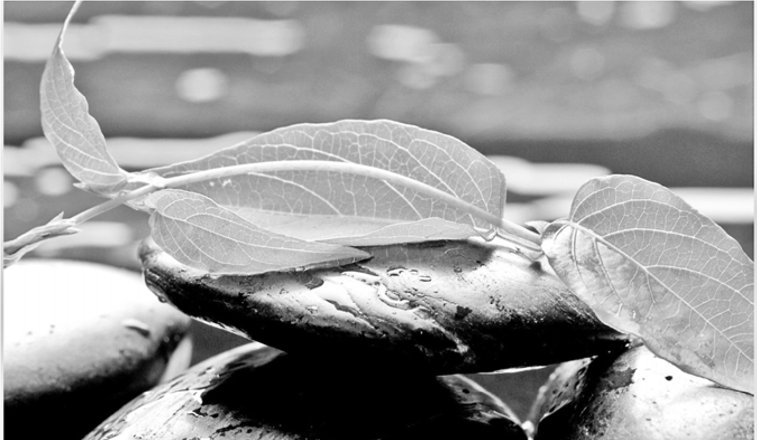

15. Hãy tự hỏi:
Tâm đang làm gì?
Đang suy nghĩ hay đang hay biết?
16. Đừng cảm thấy bị quấy rầy bởi tâm suy nghĩ. Hành thiền không phải để ngăn ngừa tâm suy nghĩ, mà để nhận ra suy nghĩ khi nó vừa khởi sinh.
17. Tâm quan sát có sự hay biết một cách sâu sắc hay chỉ hời hợt? 18. Không cần loại bỏ phiền não.
Chỉ cần hay biết, ghi nhận phiền não khi chúng sinh khởi, vì mục đích của việc hành thiền là quan sát và học hỏi bản chất của phiền não và các hiện tượng diễn ra trên tâm và thân.
19. Đối tượng không quan trọng.
Tâm ở đằng sau đang quan sát đối tượng thì quan trọng hơn.
- Chỉ khi có đức tin, tinh tấn mới sinh khởi. Chỉ khi có tinh tấn, niệm sẽ liên tục.
Chỉ khi niệm liên tục, định mới được thiết lập. Chỉ khi định được thiết lập, sự hiểu biết thực sự mới đến.
Khi sự hiểu biết thực sự đã có, đức tin sẽ được tăng trưởng.
- Chỉ quan sát những gì đang xảy ra trong thời khắc hiện tại.
Không trở lui về quá khứ, mà cũng không hướng đến tương lai.
---o0o---

Góp Nhặt
- Khi tâm hiểu được lợi ích của việc thực hành, nó sẽ tìm được thời gian và cách thức thích hợp để áp dụng những điều đã học được.
- Nếu thấy được rõ ràng sự khác biệt to lớn phẩm chất tâm khi có chánh niệm và khi không có chánh niệm, bạn tự động muốn duy trì chánh niệm ngày càng nhiều hơn.
- Hãy ghi nhớ mục đích của thiền minh sát không phải là để giải thoát bạn khỏi những gì đang xảy ra mà để giúp bạn hiểu được cái đang xảy ra.
- Khi xử lý cảm xúc bạn có thể tự hỏi mình bốn câu hỏi. Câu hỏi đầu tiên là: “Khi có cảm xúc này, nó làm cho thân và tâm tôi tốt lên hay xấu đi? Nó làm cho tôi thoái mái hay khó chịu?” Câu hỏi thứ hai là: “Cảm xúc này ra làm sao, nó tiến triển thế nào?” Câu hỏi thứ 3 là: Tại sao tôi có cảm xúc này?” và câu hỏi thứ 4 là: “Liệu cảm xúc này có cần thiết hay không?”. Ngoài ra còn có các câu hỏi khác như: “Ai đang nổi sân vậy?”, “cơn sân này là cái gì?”. Những câu hỏi như vậy sẽ làm cho tâm trở nên thích thú, tỉnh thức. Nhưng đừng đặt ra quá nhiều câu hỏi, nó sẽ làm bạn rối trí, thường mỗi lần một câu hỏi là đủ rồi.
- Hãy học cách duy trì chánh niệm và định (tức là sự ổn định của tâm) trong cuộc sống thường ngày.
- Cái gì làm cho tâm trạo động? Tại sao bạn lại đánh mất chánh niệm? Tại sao tâm trở nên háo hức? Có cần thiết phải vội vã không? Tìm hiểu khám phá theo cách này sẽ giúp bạn sử lý thành thạo hơn các tình huống khó khăn và ngăn ngừa được các bất thiện tâm khởi sinh.
- Trong suốt cả ngày cho dù có ở công sở hay không, hãy tạo thói quen kiểm tra loại cảm xúc phản ứng nào có mặt trong tâm mình khi tiếp xúc với mọi người.
- Mỗi khi thích hay không thích khởi sinh tâm sẽ không chỉ đơn thuân ghi nhận mà nó cần tự hỏi tại sao thích hoặc không thích khởi sinh. Nó sẽ nhận thấy rằng tự bản thân đối tượng không phải là xấu hay đẹp, tích cực hay tiêu cực mà do sự đánh giá hay định kiến tạo ra đối tượng như vậy.
Khi phát hiện thấy có sự đánh giá, bạn cần phải tìm hiểu xem: việc đánh giá này dựa trên trí tuệ hay tâm si. Nếu do tâm si, tâm sẽ phản ứng cùng với tham hoặc sân. Nếu do trí tuệ, tâm sẽ quan sát đối tượng như nó đang hiện có và sẽ không có phản ứng, không có việc thích hay không thích.

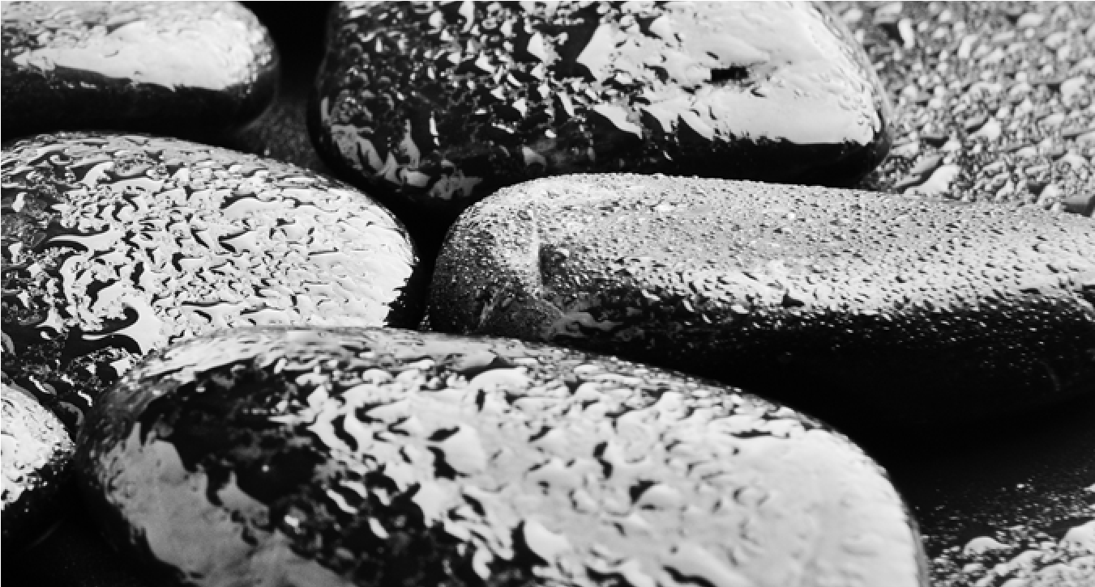
- Trong việc quan sát, chánh tư duy hay thái độ chân chánh cần phải đi đầu.
- Nếu quan sát kỹ và truy về nguồn gốc của hành động hay tâm bất thiện bạn sẽ thấy nó xuất phát từ một trong những thói quen bất thiện ở mức độ vi tế, đó là thói quen mà bạn đã có trước đây.
- Khi trí tuệ tăng trưởng bạn sẽ càng nhận thấy rằng ngay cả ước muốn nhìn dù là vô hại nhất thì cũng là bất thiện và nó ngăn không cho bạn thấy được sự thật.
- Tự hỏi xem tại sao bạn lại thích một số loại thức ăn nhất định nào đó, hãy tìm ra lý do thích đáng để trả lời cho việc tại sao bạn cần ăn những thứ đó.
- Một kỳ vọng cho dù là vi tế nhất cũng làm bóp méo bức tranh.
- Bạn cần phải học hỏi từ việc mình đang làm, không chỉ ngồi đó và mong chờ kết quả.
- Hãy duy trì việc quan sát tiến trình khi bị mất hoặc khi thiết lập được chánh niệm và học hỏi từ đó.
- Đối tượng quan sát có thể rất đơn giản và trực tiếp, nhưng tuệ giác có được từ sự quan sát đó thì có thể rất sâu.
- Phiền não sẽ không còn lối vào nếu bạn nhường quyền ưu tiên cho trí tuệ.
- Phiền não là những ảo thuật gia tài ba nếu bạn không ghi nhận sự có mặt của chúng.
- Kinh nghiệm của bạn thì luôn thay đổi, chánh kiến và tà kiến luôn đến rồi đi, bạn cần duy trì việc tìm hiểu khám phá kinh nghiệm trong từng khoảnh khắc.
- Khi nuôi dưỡng phát triển các thiện tâm thì tự động các bất thiện tâm sẽ bị thay thế.
- Chừng nào bận rộn làm việc thiện bạn sẽ không còn thời gian cho việc bất thiện.
- Chức năng của chánh niệm là ghi nhận mọi hiện tượng xảy ra trong tâm. Trí tuệ sẽ quyết định các vấn đề cần được xử lý.
- Bạn cần quan sát lặp đi lặp lại nhiều lần cùng một vấn đề nhưng dưới nhiều góc độ, khía cạnh khác nhau.
- Chỉ khi bạn thực sự muốn biết thì tâm mới trở nên thích thú quan sát sự vật hiện tượng.
- Các câu hỏi sẽ tới một cách tự nhiên và đưa ra định hướng cho việc tiếp tục quan sát của tâm.
- Suy nghĩ là một hoạt động cần thiết của tâm, nhưng chúng ta chớ nên tham gia hoặc chìm đắm vào đó!
- Điều tối quan trọng là nhận biết được giá trị của bản thân chánh niệm. Khoảnh khắc có chánh niệm tức là chúng ta đã thay thế vô minh bằng sự hiểu biết.
- Hiểu biết cái gì đang xảy ra sẽ đem lại sự bình an tĩnh lặng cho tâm.
- Chánh tinh tấn hay cố gắng đúng mức chỉ đạt được khi có thông tin đúng.
- Cố gắng đạt được mục tiêu hoặc kết quả nhất định là do tâm tham thúc đẩy. Trí tuệ hiểu được các mối quan hệ nhân quả và nó sẽ tập trung để thực hiện các điều kiện nhân duyên này.
- Khi sự tỉnh thức yếu đi, đó là dấu hiệu của việc thiếu chánh tinh tấn.
- Hãy cố gắng ghi nhận sự khác biệt về mức độ tinh tấn cần thiết để duy trì chánh niệm trong các tư thế khác nhau. Khi bạn đi thiền hành, tâm khá bận rộn và ghi nhận nhiều đối tượng khác nhau. Khi ngồi thiền tâm ít phải làm việc hơn, do vậy bạn cần học cách điều chỉnh để duy trì sự tỉnh thức trong tư thế này.
- Cố gắng làm cho tâm trở nên thích thú hơn trong việc quan sá, đó là tinh tấn có trí tuệ.
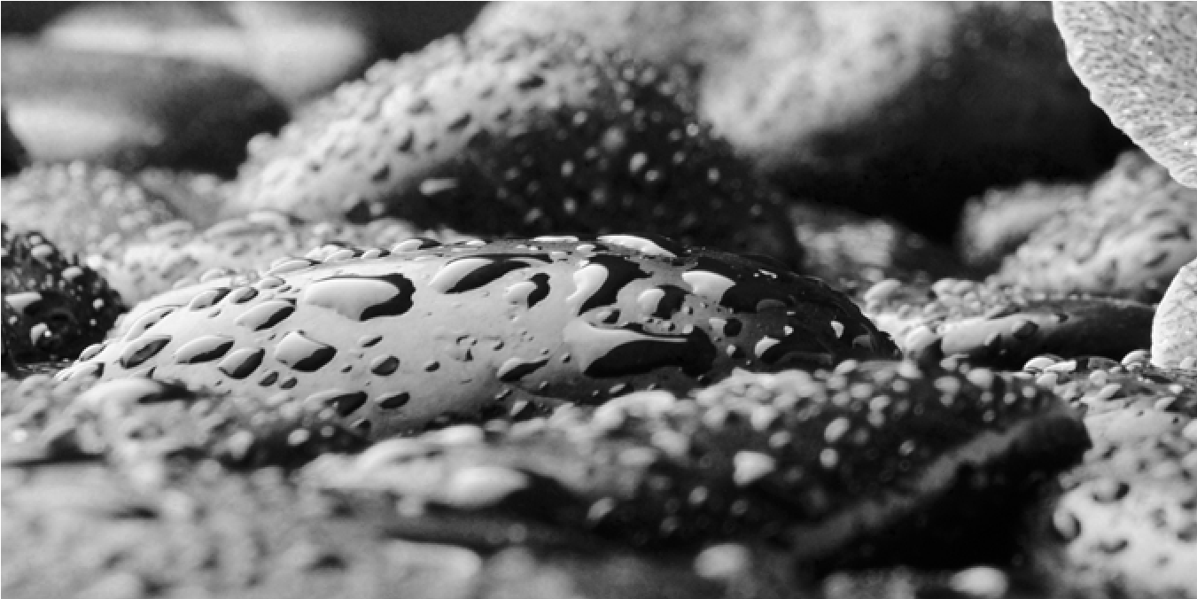
- Nếu sự tò mò muốn hiểu biết không tới một cách tự nhiên thì bạn có thể tự đặt ra câu hỏi cho mình.
- Thực hành giống như một người bệnh không phải là đi thật chậm, mà tâm lúc này không còn muốn làm bất kỳ điều gì, chỉ quan sát một cách thụ động và chấp nhận mọi thứ xảy ra.
- Bạn muốn đưa ra quyết định nhanh hay chính xác? Giữa nhanh và đúng liệu cái nào quan trọng hơn?
- Khi còn có thích hoặc không thích hay tâm đang trạo động bạn không thể đưa ra được quyết định đúng đắn. Đừng bao giờ đưa ra quyết định chỉ bởi vì bạn thích hoặc không thích một cái gì đó.
- Cảm giác thoái mái là khi không còn kỳ vọng và lo âu.
- Khi không có sự hiểu biết thì luôn có kháng cự hay đối kháng đối với sự khó chịu.
- Nếu có định samadhi ngay trong thời khắc này thì giới của bạn hoàn toàn trong sạch.
- Tâm bị hôn trầm do không có sự thích thú quan sát.
- Đừng quan sát đối tượng hay kinh nghiệm đang xảy ra, hãy quan sát cái tâm đang ghi nhận đối tượng hay kinh nghiệm đó.
- Nếu bạn thấy mình phản ứng quá mạnh, hãy ghi nhận nó và chuyển sang một đối tượng trung lập, ví dụ như hơi thở hay cảm thọ trên thân. Khi tâm trở nên định tĩnh, hãy trở lại quan sát kinh nghiệm xảy ra.
- Phẩm chất tâm khi bạn rơi vào giấc ngủ cũng là phẩm chất tâm khi bạn thức dậy. Hãy duy trì phẩm chất tâm của bạn trong suốt cả ngày.
- Trong giấc mơ bạn không thể kiểm soát bất kỳ cái gì và các phiền não sẽ tìm được cách để biểu hiện chính mình.
- Nếu có thể ghi nhận mọi ý nghĩ xảy ra thì bạn sẽ tự động ghi nhận được những giấc mơ của mình.
- Không có gì cũ cả, mọi khoảnh khắc đều hoàn toàn tươi mới. Cái bạn ghi nhận ngay bây giờ cũng chính là sự ghi nhận lần đầu tiên.
- Liệu bạn có ghi nhận được điều mình đang nhận biết cảm thọ xảy ra? Đó chính là sự ghi nhận đối với chánh niệm.
- Lui lại quan sát bạn sẽ thấy tiến trình ghi nhận đang thực sự xảy ra một cách tự nhiên.
- Liệu bạn có nhận thấy mình có thể nghe mặc dù không cần lắng nghe và thấy cái đang xảy ra mặc dù không cần chú tâm nhìn? Chỉ khi không làm bất kỳ hành động nào chúng ta mới thấy được sự vô vi, tính vô ngã.
- Khi chánh niệm đã có đà bạn không cần làm bất kỳ điều gì cả. Tâm biết cái gì cần phải làm.
- Giả sử bạn đang chánh niệm trên hơi thở và tâm đột nhiên phóng đi nơi khác. Liệu bạn sẽ đem tâm trở lại hơi thở hay buông xả nó? Đem tâm trở lại hơi thở là do tinh tấn, còn buông xả là do Pháp đang vận hành.
- Nếu chỉ chú tâm trên một đối tượng thì thông tin cần thiết không thể thu thập và trí tuệ không thể tăng trưởng.
- Có một sự khác biệt giữa việc hoàn toàn chú tâm vào một hoạt động và việc thoải mái ghi nhận hành động đang xảy ra.
- Với việc luôn kiểm tra thái độ của mình, bạn sẽ tạo được thói quen cho phép mình ghi nhận trạng thái tâm mà bạn đang có. Khi thành thục quan sát tâm, bạn sẽ thấy toàn bộ bức tranh, chẳng hạn như các thái độ đối tượng, cảm xúc và bất kỳ những thay đổi nào xảy ra.
- Đừng cố gắng làm bất kỳ điều gì cả, thậm chí cũng đừng cố gắng hành thiền.
- Nếu bạn không chấp nhận tình hình hay khó khăn xảy ra thì bạn không thể xem xét giải quyết chúng được.
- Bạn đang cảm nhận cảm xúc hay chỉ ghi nhận cảm xúc xảy ra, nói cách khác là bạn đang quan sát khách quan hay có sự tham dự vào đó?
- Kỳ vọng càng lớn thì cơn sân càng mạnh khi không đạt được.
- Nếu mong muốn một kết quả nào xảy ra thì tâm bạn đã sẵn sàng để lèo lái tình hình.
- Bất cứ khi nào xem xét tìm hiểu vấn đề bạn cần thận trọng kiểm tra xem mình có kỳ vọng ở đó hay không. Khi nghe hay đọc được một điều gì đó tương tự như kinh nghiệm của bạn có được trong lúc hành thiền, bạn có thể lý giải kinh nghiệm của mình theo chiều hướng đó.
- Nếu trí tuệ thấy mầu đen nó cũng hiểu rằng cái đó không phải là trắng. Nếu thấy được khổ, nó hiểu rằng điều đối nghịch cũng có thể xảy ra và tâm sẽ hướng về cái đó.
- Đừng cố gắng loại bỏ ham muốn hãy ghi nhận sự có mặt của nó.
- Nếu ham muốn khởi sinh từ một đối tượng cụ thể, bạn nên ngừng quan sát đối tượng đó vì nó không phải là đối tượng của Pháp mà là đối tượng của sự ham muốn. Đối tượng bạn cần quan sát là bản thân sự ham muốn đó. Hãy quan sát cảm thọ đi cùng với ham muốn đó.
- Cách chúng ta ứng xử và suy nghĩ bị chi phối bởi các ý kiến và giá trị mà chúng ta đã chấp nhận trước đây do thiếu hiểu biết. Ghi nhận chúng sẽ tạo cho chúng ta có cơ hội đánh giá lại và thay thế bằng những cái phù hợp hơn.
- Khi không tập trung vào bất cứ đối tượng nào bạn sẽ ghi nhận được tâm. Cũng giống như khi đeo kính mà không nhìn vào bất kỳ cái gì bạn sẽ dễ dàng nhận thấy đôi kính đang đeo trên mặt.
- Tâm không ở trong thân mà cũng không ở ngoài thân nhưng tâm luôn liên hệ với thân.
- Hãy ghi nhận tiến trình của cảm thọ mà không quá tập trung vào cảm giác khổ, lạc hay trung tính.
- Chánh niệm thấy được các khái niệm, còn sự hiểu biết hay trí tuệ sẽ biết được thực tại.
- Cái gì là động cơ cho suy nghĩ của bạn? hãy ghi nhận ước muốn suy nghĩ và cường độ của nó, thử xem nó tan biến hay tăng lên.
- Bạn chỉ cần kiểm tra xem chánh niệm có làm việc hay không?
- Hãy ghi nhớ rằng suy nghĩ cũng chính là một đối tượng giúp chúng ta phát triển chánh niệm, tinh tấn và định.
- 74. thì sẽ không có sự hiểu biết. suy nghĩ chỉ dừng lại nhưng bạn không thấy được lý do tại sao. Khi trí tuệ hiểu vấn đề thì nó sẽ nói cho bạn biết.
- Khi có chánh niệm liên tục đi cùng với thái độ chân chánh thì định sẽ phát triển một cách tự nhiên.
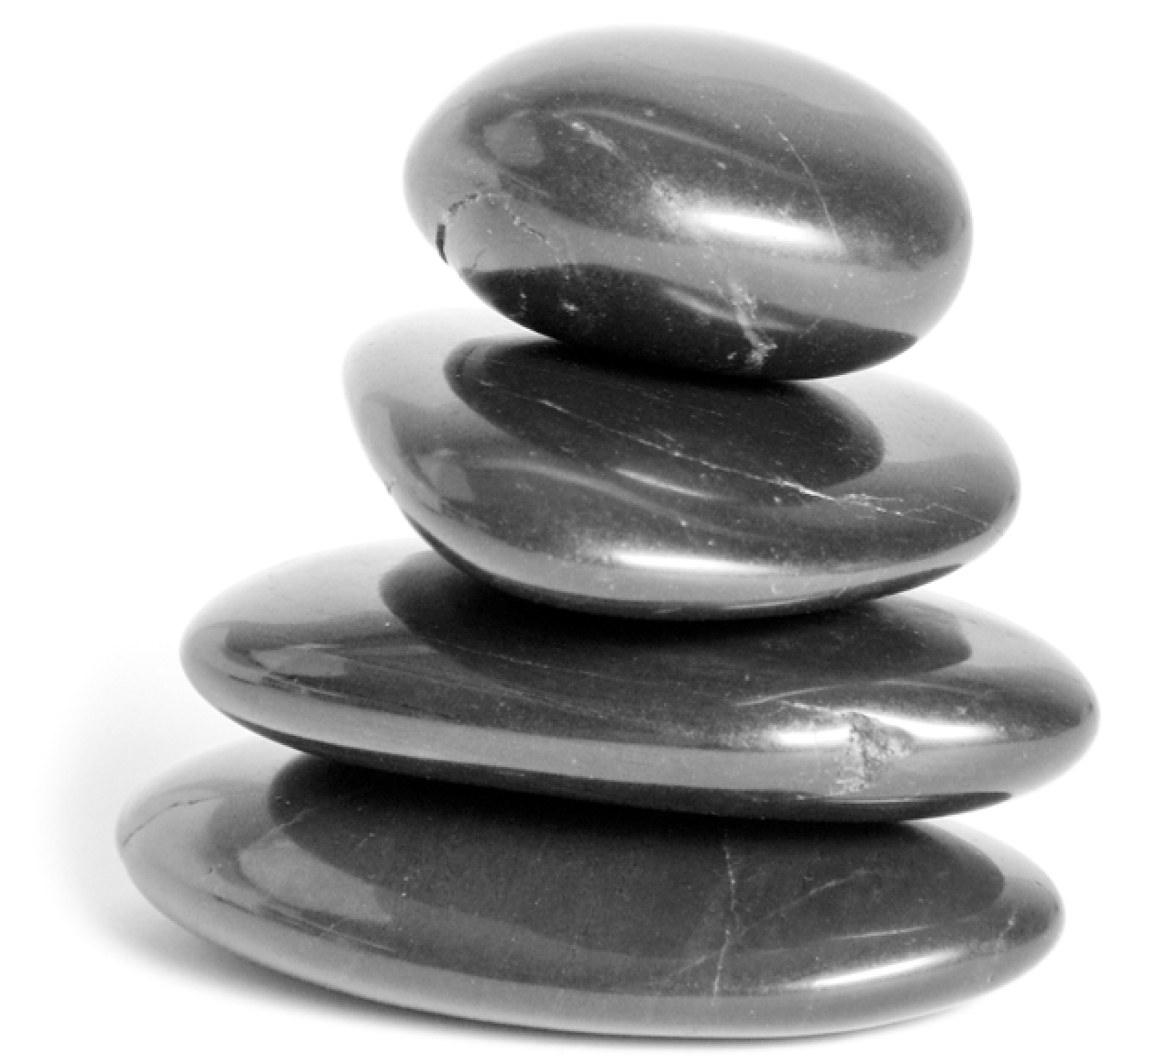
---o0o---
HẾT

